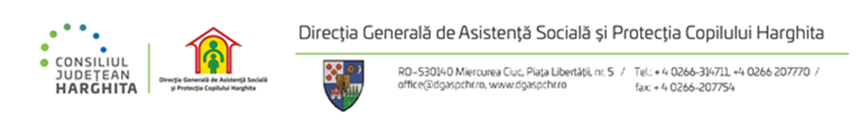

REZULTATELE PROBEI SCRISE

a concursului organizat în data de 23 mai 2024, pentru promovarea în grad profesional principal al funcţionarilor publici din cadrul DGASPC Harghita

NrCrt | Numărul de înregistrare a candidaților | Proba scrisă- puncte | Rezultatul  Final
1 | Nr. 72176 | 35 puncte | RESPINS
2 | Nr. 72186 | 61,50 puncte | ADMIS
3 | Nr. 72187 | 61 puncte | ADMIS
4 | Nr. 72211 | 80,67 puncte | ADMIS

Afişat azi: 23.05.2024, termen de contestaţie: o zi lucrătoare de la data afişării rezultatelor

Preşedintele comisiei : Elekes Zoltán - director general ______________

Secretar : Barabas Emese - consilier RU _______________

